[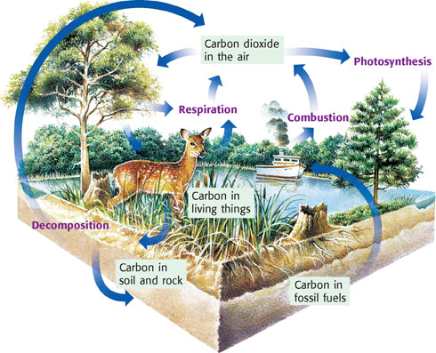](javascript:code.getNodeByID('id_359').onClickHandler();)